«Организационный менеджмент. Секреты успеха»
Тренинг цикла «Навыки Эффективного Бизнеса»

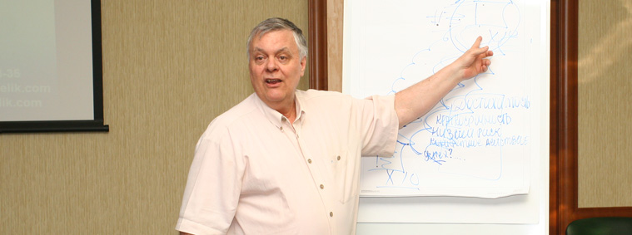

Изучая работу первоклассных компаний на конкурентном рынке, мы обнаружили, что их сотрудники не прилетели с Марса, они не владеют волшебной палочкой и магией. Они просто делают мельчайшие детали бизнеса правильно.

То, как эти компании проводят свои совещания, как работают с любой информацией, как готовят планы действий – и есть истинные секреты их успеха.

Фрэнк Пьюселик,
Президент компании Pucelik Consulting Group

О чем этот тренинг?
О сердце бизнеса, о тех деталях, которые делают великие компании великими. Материалы этого тренинга родились в результате наблюдения за успехами наиболее прибыльных компаний конкурентного рынка в течение 20 лет. Большинство из них не делают великих открытий ежедневно, в них не работают какие-то особенные люди. Но что же отличает их от всех остальных? Как они проводят совещания? Какие типы совещаний существуют в эффективных компаниях? Как они работают с информацией? Ведь они просто делают все мелочи правильно и не допускают ошибок, особенно в критически важных вопросах.

Цель и задачи тренинга:
Изучить полную схему и практические инструменты обработки информации в компании. Определить понятие «качественная информация», обеспечивая ее получение и повышение ее применимости. Ознакомиться со структурой и правилами эффективных совещаний. Получить практические рекомендации по тайм-менеджменту, включая составление собственного расписания с учетом повторяющихся ежемесячных и еженедельных задач.

Актуальность тренинга
Тренинг поможет вам изучить наиболее тонкие, но вместе с тем такие важные детали работы первоклассной конкурентоспособной компании. Вы отработаете навыки обработки информации наиболее эффективными способами, узнаете, как планировать свое время и как готовиться к встречам. Мы научимся использовать время с наибольшей пользой в ходе совещаний, как с точки зрения ведущего совещания, так и его участников, рассмотрим вопросы подготовки отчетности. Вы определите задачи, которые вы можете делегировать подчиненным, и оставите за собой те, которые требуют Вашего личного участия. Особое внимание мы уделим достижению успеха в Ваших проектах, четко обозначив критерии качества, которым должны соответствовать шаги в любом плане действий любого проекта.

В процессе тренинга участники события научатся:

- Соответствовать формату и правилам участия в 6 основных типах совещаний в конкурентоспособных компаниях
- Отбирать, организовывать и распределять любую информацию, попадающую в компанию из внешних и внутренних источников
- Следовать шагам эффективного принятия решений
- Составлять собственное расписание, учитывая оптимальное распределение времени на выполнение задач и регулярность их повторения
- Соответствовать требованиям критериев качества для каждого шага плана действий, а также создавать собственные планы действий, максимально ориентированные на результат

Коротко о тренере
 | Фрэнк Пьюселик - президент, главный консультант по организационному развитию и ведущий бизнес-тренер Pucelik Consulting Group.  Бизнес-тренер с мировым именем, входит в ТОП-100 бизнес-тренеров США (по версии Института Организационного Развития США), один из трех основателей нейролингвистического программирования, автор ряда книг по психологии и десятков публикаций по управлению персоналом, мотивации, работе с информацией.  Ежегодно Фрэнк Пьюселик обучает более 2 000 менеджеров высшего и среднего звена наиболее успешных компаний в странах СНГ. Постоянный докладчик на конференциях, форумах и других образовательных мероприятиях.

